基于 RAG 大模型的湘西土特产智能助农问答系统设计与实现
邓铭
(吉首大学 计算机科学与工程学院,湖南 吉首 416000)
摘要: 针对湘西地区特产小店客服人力开销高、产品资料分散，同时通用大模型回答容易产生幻觉、内容无法溯源等现实问题，本文设计实现一套基于检索增强生成（RAG）技术的助农智能问答系统。系统采用店主上传资料、消费者扫码提问的双端使用模式；店主导入特产介绍、储存注意事项等材料后，程序会完成文档解析、文本分块与向量化，并存入向量数据库。当消费者发起提问，系统结合关键词与向量实现混合检索，获取相关知识片段，再搭配防幻觉提示词以及引用溯源机制生成最终回答。通过42条测试用例开展实验，结果显示：面对知识库之外的问题，系统可以做到100%拒绝作答，所有输出回答均附带溯源引用标记，平均响应时间1.8秒；100用户并发压力测试的运行成功率达到99%。该系统已经完成开源，能够为湘西土特产电商提供一套轻量化、具备落地条件的技术方案。
关键词:检索增强生成;智能问答;大模型;向量数据库;助农
Abstract: To address the problems of high customer-service cost, scattered product knowledge and hallucination in generic large language models for small specialty stores in Xiangxi, an intelligent Q&A system based on Retrieval-Augmented Generation (RAG) is designed and implemented. The system adopts a two-end form: store owners upload specialty documents, and customers ask questions by scanning a QR code. Documents are parsed, chunked and embedded into a vector database; questions are answered through hybrid retrieval combining vector and keyword search, with anti-hallucination prompt constraints and citation tracing. Experiments on 42 test questions show that the system honestly refuses all out-of-knowledge questions, all answers carry traceable citations, and the average response time is 1.8 seconds; a 100-user concurrent stress test achieves 99% success rate. The system is open-sourced, providing a lightweight and practical solution for rural e-commerce.
Key words: retrieval-augmented generation; intelligent question answering; large language model; vector database; rural e-commerce
1 引言
随着乡村振兴战略不断推进，农村电商得到快速发展。湘西地区产出腊肉、猕猴桃、黄金茶等多种特色农产品，借助线上电商平台，这些特产逐渐销往全国各地。不过当地经营特产的大多是农户和小型家庭作坊，人手有限，经营者需要同时处理货源、销售、物流以及客户咨询等多项事务。线上买家没法实地查看商品，下单前常会咨询产地、食用方法、储存要求这类问题；一到晚上或者咨询高峰期，经常没人回复，不少潜在客户就这样流失了。

目前市面上的客服方案，对这类小微商户来说都存在明显短板。人工客服需要持续投入人力成本，小店铺很难长期承担；商用智能客服系统大多按坐席收费，主要面向规模更大的企业；电商平台自带的问答机器人只能调用提前录入好的问答模板，没办法根据店铺自己的特产资料给出针对性回答。所以湘西本地的土特产小店，急需一套低成本、全天可用，并且能读取自家产品资料的智能问答工具。

大语言模型在理解自然语言、生成文本方面能力很强，但模型训练数据和店铺自身的产品资料相互独立。如果直接拿基础大模型做客户咨询，很容易出现信息幻觉，凭空编造产品相关介绍，给出没有事实依据的回答。检索增强生成（RAG）技术能够改善这个问题：当用户提出问题，系统先从我们搭建的特产知识库检索相关文本片段，再由大模型结合检索到的真实资料生成答案，把回答限制在已有的产品资料范围内，减少虚假信息。[13]。已有研究对大规模语言模型的幻觉问题及其缓解方法进行了系统综述[10]

针对上面提到的这些实际问题，本文设计并实现一套面向湘西土特产小微商户的RAG智能问答系统。系统搭建本地化特产知识库，实现混合检索、抑制模型幻觉、回答溯源等核心功能，同时开展对照实验与稳定性测试，验证这套系统具备实际使用价值。文章后续将依次介绍相关技术原理、系统架构设计、实验测试结果，并对本系统存在的局限与未来优化方向进行讨论。
2 技术概述
本章首先说明系统所依赖的云端大模型服务,再介绍 RAG 的核心思想与向量检索技术,为后续系统设计奠定基础。
2.1 大语言模型与云端 API 调用

本系统选用通义千问qwen‑plus作为生成模型，依托阿里云百炼平台提供的OpenAI兼容接口调用云端API。放弃本地部署方案主要出于现实条件考虑：本地运行大模型对计算机硬件配置要求很高，并不适合小店这种轻量化使用场景；云端API采用按量计费模式，即用即付，和本系统低成本、低使用门槛的定位相匹配。文本向量化环节选用text‑embedding‑v4模型，输出维度为1024维向量，同样通过云端接口完成调用。[14]
2.2 检索增强生成(RAG)
RAG技术由Lewis等人在2020年正式提出，它的核心思路是在大模型生成回复之前，先去外部知识库检索相关文本，再把检索出来的片段连同用户问题一起交给大模型，让模型输出的内容有资料作为支撑。如今RAG已经成为大模型落地垂直业务场景的主流手段，国内不少研究也对该技术的各类实现与应用做过整理综述[4‑5]。放到土特产小店的业务场景，RAG最大优势在于AI只能依据店主上传的材料给出回复，店铺运营者可以完全把控客服能够使用的知识范围。[11]。与模型微调技术相比,RAG 的知识更新成本更低,回答可溯源[12]
2.3 向量数据库与混合检索
原始文本经过Embedding模型处理转换为高维向量之后，存入向量数据库。检索阶段依靠余弦相似度，找出语义层面比较接近的文本片段。本项目选用开源的Chroma向量数据库，把数据保存在本地实现持久化。只依靠向量检索会存在缺陷，遇到“黄金茶”“0~4℃”这类专有名词、数值信息的时候，字面匹配效果不理想。为此本系统额外引入BM25关键词检索作为补充，将两路召回结果使用RRF reciprocal rank fusion算法做融合重排序，兼顾语义匹配和关键词精准匹配两种效果。
3 系统总体设计
3.1 系统架构
整个系统采用分层的设计思路，由下至上一共分为三层。数据层包含SQLite业务数据库以及Chroma向量数据库，SQLite用来保存账号、会话记录、消息内容和知识库相关元数据；Chroma专门存储知识片段以及对应的向量。核心逻辑层以LangChain作为开发编排框架，涵盖文档解析、中文文本分块、云端向量化处理、混合检索、提示词组装、引用解析等多个功能模块。应用层基于Streamlit搭建网页前端，划分登录、智能问答、知识库管理、数据统计面板四个页面。大模型与向量化能力全部调用云端API完成，本地机器只承担轻量业务逻辑，对部署环境的硬件要求并不苛刻。
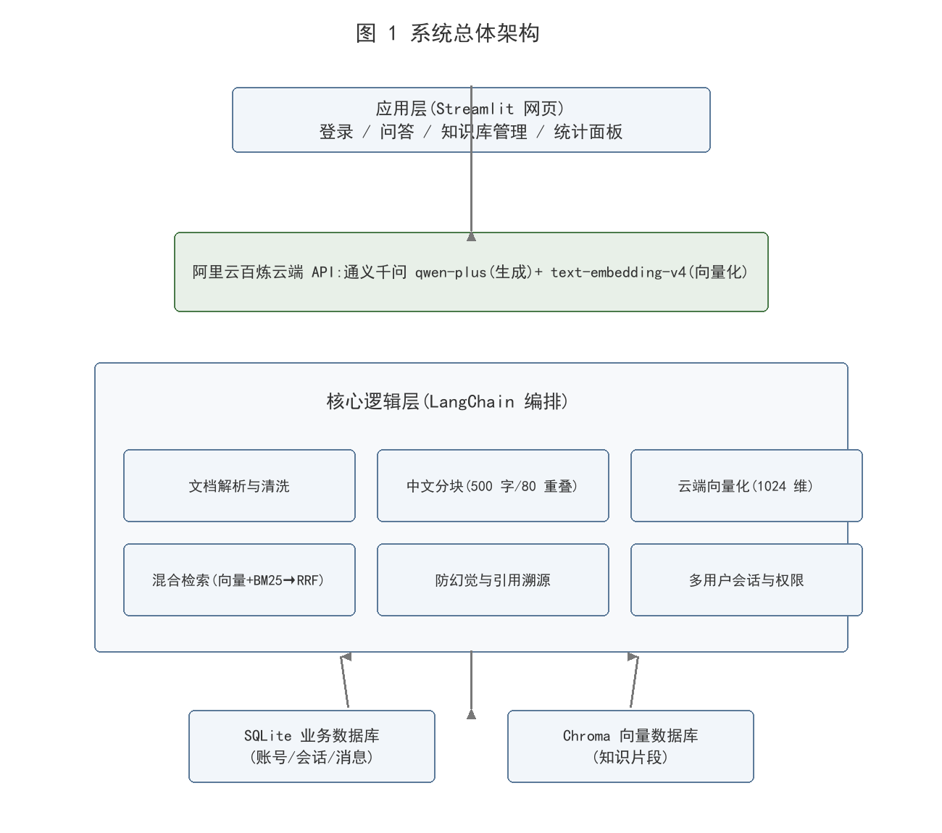
图 1 系统总体架构
3.2 湘西特产知识库设计
为开展项目测试，我们搭建一套面向湘西土特产的演示知识库，一共收集整理23份特产文档，覆盖六大类别：茶叶类包含保靖黄金茶、古丈毛尖、永顺莓茶；肉制品包含湘西腊肉、血粑鸭；水果包含十八洞村猕猴桃、泸溪椪柑；传统食品包含凤凰姜糖、湘西糍粑、湘西米酒；农产品包含龙山百合、土蜂蜜、葛根粉、茶油；还有苗绣团扇、竹编这类手工艺品。支持导入PDF、Word、Excel、CSV、TXT、Markdown多种格式文件。每一份文档都按照统一结构撰写，包含产品简介、产地特点、保存条件、选购建议和常见问题五个板块，尽量保证文本分块之后每一段内容语义完整，让问答输出效果更加稳定。
3.3 双端产品形态
店主操作端：店主通过网页页面上传自己店铺的特产资料，系统自动完成文档解析、内容清洗、文本分块、向量化入库整套流程，使用者不需要掌握编程相关技术。消费者使用端：顾客扫描店铺生成的二维码，就可以用自然语言提出问题，系统会快速返回带有引用标记的回答内容。
4 模块实现
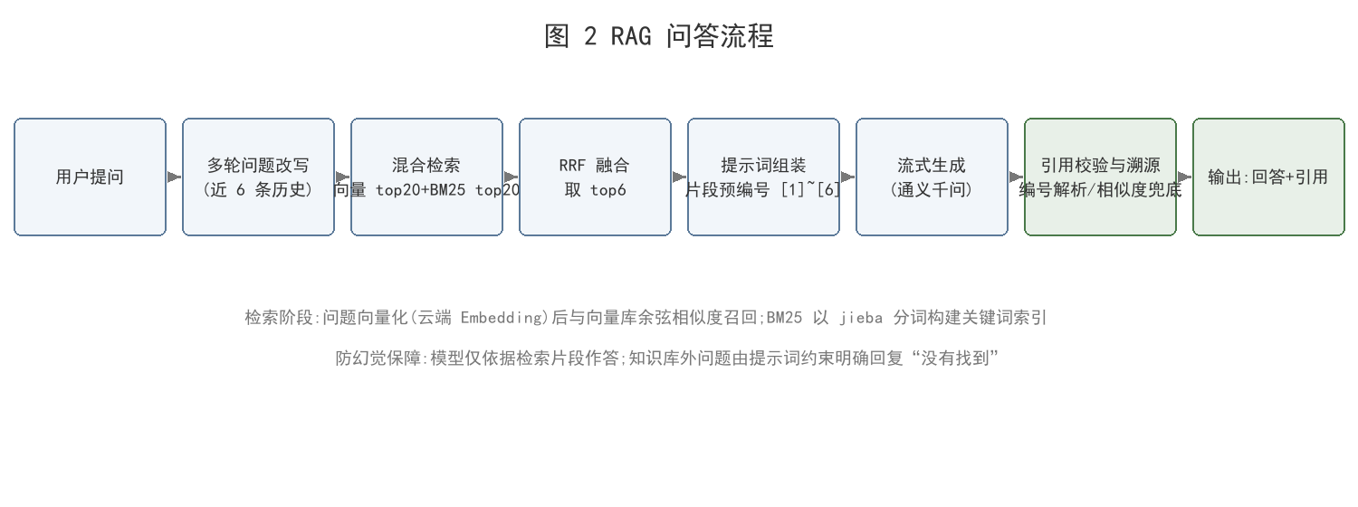
图 2 RAG 问答流程
4.1 文档入库模块
文档入库一共分为解析、清洗、分块、向量化、写入数据库五个步骤。解析模块根据文件后缀选择对应的解析逻辑；PDF文件逐页提取文字同时记录页码信息；Word读取段落与表格内容；Excel、CSV把每一行数据转换成“列名：对应数值”格式的文本；TXT与Markdown做多编码兼容，依次尝试utf‑8、utf‑8‑sig、gbk编码读取。清洗环节删掉多余空行、控制符号以及文档中出现的乱码内容。分块使用递归字符分割器，专门加入中文标点作为分割符号，设置单块文本长度500字，重叠部分80字，防止产品参数信息被切割破坏。向量化调用云端批量接口，单次最多提交10个文本片段；写入Chroma数据库时使用“文档号_块序号”的固定编号，支持覆盖更新，避免重复上传文档之后产生多余的向量数据。
4.2 混合检索模块
检索过程两条线路并行执行：向量线路把用户提问转为向量，依据余弦相似度召回前20条片段；关键词线路依靠jieba分词构建BM25索引，根据字面相关性同样召回top20片段。两组结果交给RRF算法融合排序，取排名前6条交给后续生成模块。BM25索引附带版本缓存机制，一旦知识库文档发生改动，版本号自动增加并且重新构建索引，保证索引内容和知识库保持同步。
4.3 防幻觉与引用模块
本系统设置三层机制保障回答内容真实可信。第一层依靠检索结果做约束，大模型只能读取检索返回的真实片段资料；第二层依靠提示词进行限制，系统提示明确要求模型只能基于提供的资料作答，如果资料不足就要直接说明查找不到相关信息；同时给检索片段预先编好序号，引导模型引用片段编号而不是自己随意编造编号。第三层是引用校验，程序从模型输出文本解析引用编号并且校验编号有效性；如果模型输出没有带上任何引用编号，就把回答拆分成短句，分别和检索片段计算向量相似度，自动匹配关联原文片段。三层机制相互配合，保证每一条回答都可以追溯原始资料。
4.4 多用户与性能优化
系统实现注册登录、多会话管理、历史对话恢复和用户权限区分功能，分为管理员账号与普通用户账号。性能层面做了多项优化：回答采用流式输出，降低用户感知到的首字返回延迟；大文档入库任务放到后台线程执行，网页可以立刻返回响应；SQLite数据库开启WAL模式，对常用查询字段建立索引；单轮会话消息累计超过20条时，自动做摘要压缩，控制上下文的长度；调用云端接口加入自动重试逻辑，网络短暂异常的时候可以自动恢复。5 实验测试
5 实验测试
5.1 实验环境
本次实验测试环境操作系统为Windows11，生成模型qwen‑plus、向量化模型text‑embedding‑v4全部调用云端API；向量数据库选用Chroma，业务数据库使用SQLite。5.2 对比实验:普通大模型直答 vs RAG 系统
实验主要参数设置:生成模型温度 0.1;检索阶段向量路与关键词路各召回 top20 条候选,RRF 融合后取 top6 条;文本分块长度 500 字、相邻块重叠 80 字;向量维度 1024;云端接口单次批量编码上限 10 段。
一共设计42道和湘西特产相关的测试问题，划分成三类：知识库内部可回答问题32条，主要涉及产品保存、食用方法、产地、选购要点；知识库以外问题7条，例如“湘西特产里面有没有无人机”“湘西特产可以治疗癌症吗”；边界类问题一共3条。每一道测试题分别交给普通大模型直接生成回答（不接入检索，不使用知识库）和本套RAG系统处理，人工对照知识库原始内容评估输出质量，实验结果如表1所示。
表 1 对比实验结果
指标 | 普通大模型直答 | RAG 系统
平均响应时间 | 8.5 s | 1.8 s
回答附带引用比例 | 0% | 100%
知识库外问题诚实拒答率 | 0/7 | 7/7
知识库内问题准确率 | 93.8%(30/32) | 96.9%(31/32)
口径可控性 | 不可控 | 完全由店主资料决定
评估方式为人工对照知识库内容逐条判定,将回答划分为正确、部分正确与错误三类,准确率为正确回答占全部问题的比例;知识库外问题重点考察系统是否诚实拒答而非自由发挥。
分析：
（1）处理知识库内的问题时，两套方案准确率差距不大，但是普通大模型出现知识混淆错误，把保靖黄金茶的产地错误描述成安化；RAG系统严格依托知识库给出回答，没有出现该类错误。
（2）遇到知识库之外的问题，两套方案差距十分明显：普通大模型会自由生成各类内容，甚至虚构品牌信息；而RAG系统7道题目全部如实回复找不到相关资料，抑制幻觉的效果比较稳定。
（3）RAG输出的全部回答都附带引用标记，使用者可以查看对应的原始资料片段，提升回答内容可信度。
（4）RAG生成回答限定在检索获取的资料范围内，平均响应时间反而比大模型直接自由生成回答更短。
5.3 并发性能测试
指标 | 数值
总请求数(次) | 600
成功请求数(次) | 594
成功率 | 99.0%
平均响应时间(s) | 3.47
P95 响应时间(s) | 7.64
吞吐量(问/秒) | 5.2
失败请求及原因 | 6 次,均为云端 API 限流(429)
编写多线程压测脚本模拟100位用户同时发起提问，每一位用户间隔20秒发送一次问题，持续运行2分钟，总共产生600次问答请求。最终统计结果：成功请求594次，成功率99.0%，平均响应耗时3.47秒，每秒可以处理5.2次问答；6次失败请求全部来自云端API限流，本地检索逻辑与数据库没有出现故障。测试结果证明，面向县域小店的访问压力，该系统可以稳定运行。
表 2 并发性能测试结果
5.4 单元测试
针对系统核心功能编写了60项自动化单元测试用例，覆盖账号认证、文本分块、引用解析、检索融合、会话管理、文档解析、文件指纹七个模块，全部用例运行通过，保障代码质量，也方便后续迭代开发。
6 总结与展望
本文完成一套基于RAG技术的湘西土特产智能助农问答系统开发，搭建包含六大类一共23份特产文档的知识库；实现混合检索、三层防幻觉策略以及回答溯源功能。对照实验证明该系统在回答准确度、抑制幻觉、内容可溯源、响应速度方面都有不错表现，100用户并发压测成功率达到99%。项目完整代码已经在GitHub、Gitee平台开源。
后续计划开展的工作：对接湘西本地特产商户做免费试点采集真实使用数据；完善特产知识库模板，进一步简化店主端的操作步骤；基于用户咨询统计数据迭代优化知识库内容，实现用户使用数据反哺知识库更新的闭环。
参考文献
[1] Vaswani A, Shazeer N, Parmar N, et al. Attention is all you need[C]//Advances in Neural Information Processing Systems. 2017: 5998-6008.
[2] Lewis P, Perez E, Piktus A, et al. Retrieval-augmented generation for knowledge-intensive NLP tasks[C]//Advances in Neural Information Processing Systems. 2020: 9459-9474.
[3] Fan W, Ding Y, Ning L, et al. A survey on RAG meeting LLMs: towards retrieval-augmented large language models[J]. arXiv preprint arXiv:2405.06211, 2024.
[4] 李子骏,肖辉,李雪峰.面向知识密集型任务的检索增强生成技术综述[J].微电子学与计算机,2025,42(10):48-65.
[5] 王鑫林,等.检索增强生成综述:方法与应用[J].计算机科学,2026,53(7):101-117.
[6] 倪嘉辛,张娅.大语言模型在知识挖掘与文档整合中的应用研究[J].电脑知识与技术,2025,21(36):23-25.
[7] LangChain[EB/OL]. https://github.com/langchain-ai/langchain.
[8] Chroma[EB/OL]. https://github.com/chroma-core/chroma.
[9] 阿里云百炼大模型服务平台[EB/OL]. https://bailian.console.aliyun.com.
[10] 刘泽垣,王鹏江,宋晓斌,张欣,江奔奔.大语言模型的幻觉问题研究综述[J].软件学报,2025,36(3):1152-1185.
[11] 袁乐,刘绍华,王禹,等.大语言模型检索增强生成优化技术研究综述[J].计算机学报,2026,49(2):383-422.
[12] 张钦彤,王昱超,王鹤羲,王俊鑫,陈海.大语言模型微调技术的研究综述[J].计算机工程与应用,2024,60(17):17-33.
[13] 孙凯丽,罗旭东,罗有容.预训练语言模型的应用综述[J].计算机科学,2023,50(1):176-184.
[14] 高彦杰,陈跃国.大语言模型预训练系统关键技术综述[J].软件学报,2026,37(1):200-229.

